Лабораторная работа EDF0
Тема: Построение моделей предметной области с использованием CASE-СРЕДСТВ.
Цель: освоить технологию визуального функционального моделирования предметной области в нотации IDEF0 с использованием современных CASE-средств и построить трехуровневую функциональную модель системы.

Предметная область: Закупки материально-технических ресурсов.

Цель модели: Описать порядок организации закупки материально-технических ресурсов (МТР) для формирования требований к информационной системе управления закупками.

Точка зрения: Специалист отдела закупок (менеджер по закупкам), отвечающий за формирование потребности, выбор поставщика и оформление договорных документов.

Границы системы: От поступления заявки на закупку МТР от подразделения до приемки ресурсов на склад и закрытия заявки. Планирование бюджета предприятия, бухгалтерский учет и логистика доставки во внешнюю область модели не входят.

Контекстная диаграмма A-0
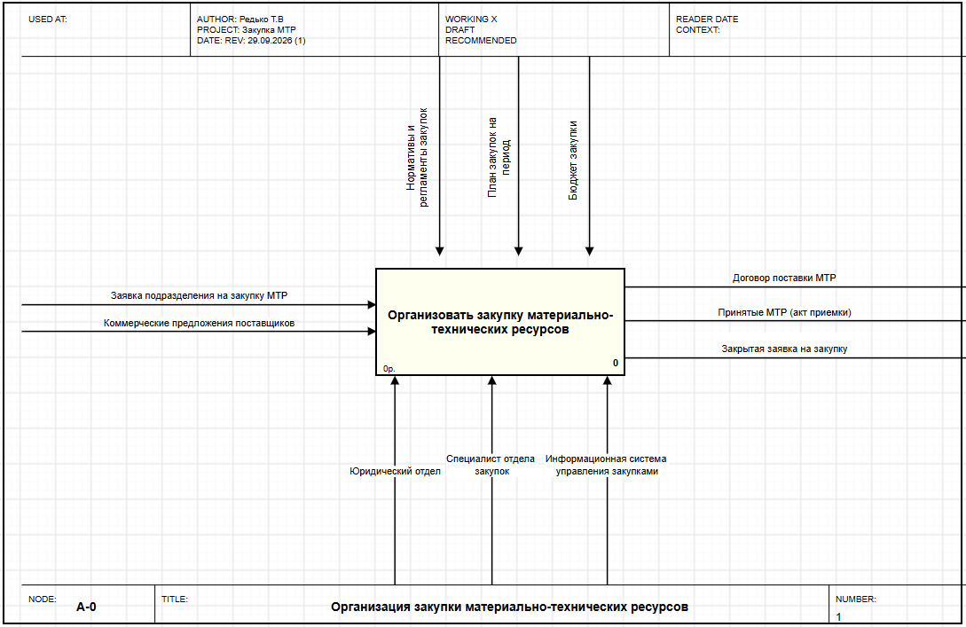
Рисунок 1.1 – диаграмма A-0
На контекстной диаграмме А-0 процесс организации закупки материально-технических ресурсов представлен в виде единой функции «Организовать закупку материально-технических ресурсов».

На вход функции поступают:
I1 – заявка подразделения на закупку МТР;
I2 – коммерческие предложения поставщиков.

Выполнение функции регулируется:
C1 – нормативами и регламентами закупок;
C2 – планом закупок на период;
C3 – бюджетом закупки.

В результате выполнения функции формируются:
O1 – договор поставки МТР;
O2 – принятые МТР (акт приемки);
O3 – закрытая заявка на закупку.

В качестве механизмов используются:
M1 – специалист отдела закупок;
M2 – информационная система управления закупками;
M3 – юридический отдел.
Диаграмма декомпозиции A0
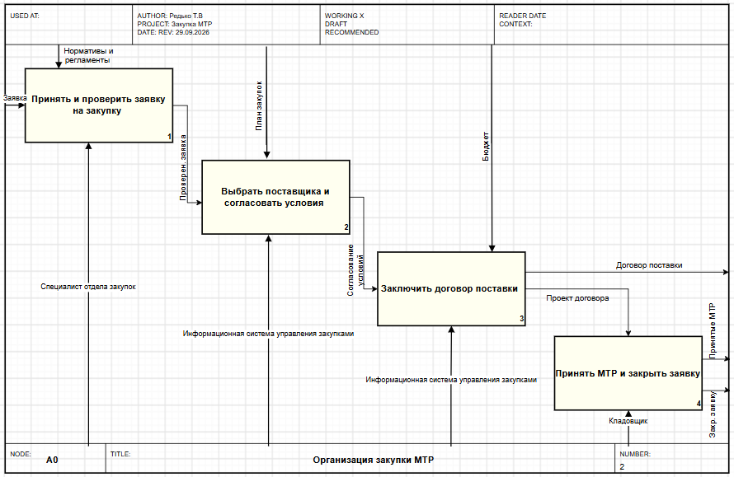
Рисунок 1.2 – диаграмма A0

На диаграмме А0 представлена декомпозиция основной функции «Организовать закупку материально-технических ресурсов». Процесс разделён на четыре взаимосвязанные функции:

Принять и проверить заявку на закупку
Выбрать поставщика и согласовать условия
Заключить договор поставки
Принять МТР и закрыть заявку

На вход процесса поступают заявка подразделения на закупку МТР и коммерческие предложения поставщиков. Выполнение функций регулируется нормативами и регламентами закупок, планом закупок на период и бюджетом закупки. В качестве механизмов используются специалист отдела закупок, информационная система управления закупками, юридический отдел и кладовщик.
Диаграмма декомпозиции A1
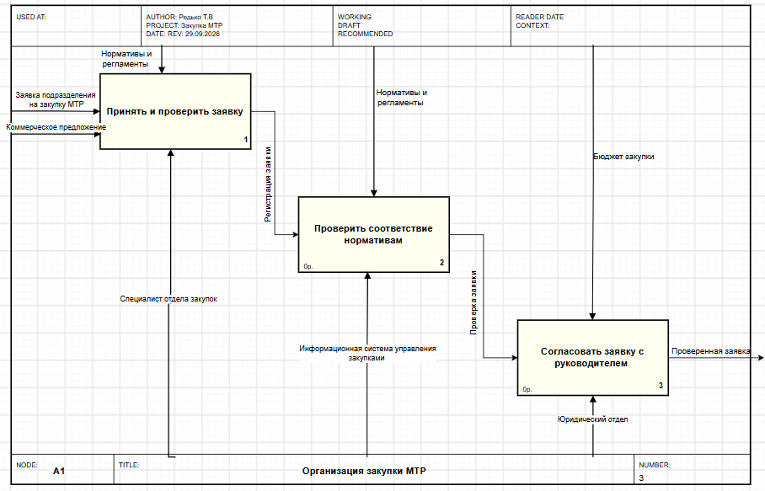
Рисунок 1.3 – диаграмма A1

На диаграмме А1 выполнена декомпозиция функции «Принять и проверить заявку на закупку». Данная функция разделена на три подфункции:

Принять и проверить заявку на закупку
Проверить соответствие нормативам
Согласовать заявку с руководителем

На первом этапе принимается заявка подразделения на закупку МТР и проверяется на соответствие требованиям. Далее выполняется проверка соответствия заявки установленным нормативам и регламентам закупок. После проверки заявка согласовывается с руководителем.

При выполнении функций используются нормативы и регламенты закупок, бюджет закупки, специалист отдела закупок, информационная система управления закупками и юридический отдел. Результатом работы диаграммы А1 является проверенная заявка, которая передаётся на следующий этап процесса – функцию «Выбрать поставщика и согласовать условия».

Диаграмма декомпозиции A2
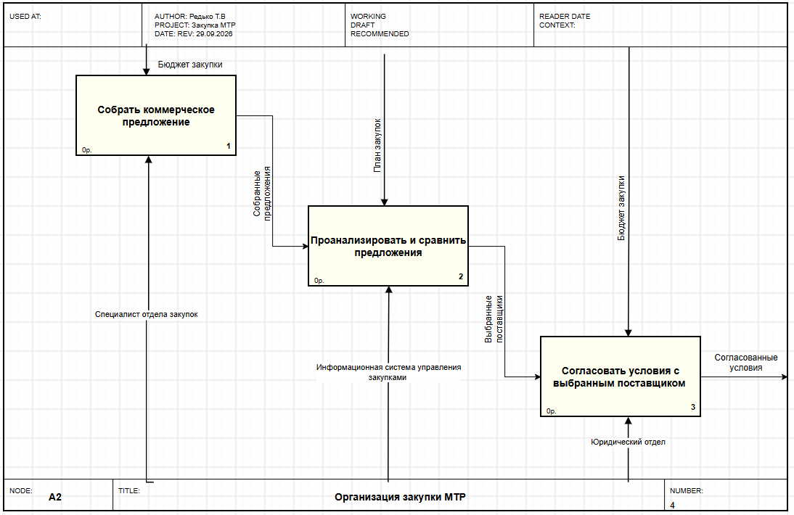
Рисунок 1.4 – диаграмма A2

На диаграмме А2 выполнена декомпозиция функции «Выбрать поставщика и согласовать условия». Данная функция разделена на три подфункции:

Собрать коммерческое предложение
Проанализировать и сравнить предложения
Согласовать условия с выбранным поставщиком

На первом этапе собираются коммерческие предложения от потенциальных поставщиков. Далее выполняется анализ и сравнение предложений по критериям цены, сроков и условий поставки. После выбора поставщика согласовываются окончательные условия поставки.

При выполнении функций используются бюджет закупки, план закупок, специалист отдела закупок, информационная система управления закупками и юридический отдел. Результатом работы диаграммы А2 являются согласованные условия, которые используются на следующем этапе процесса – функции «Заключить договор поставки».

Диаграмма декомпозиции A3
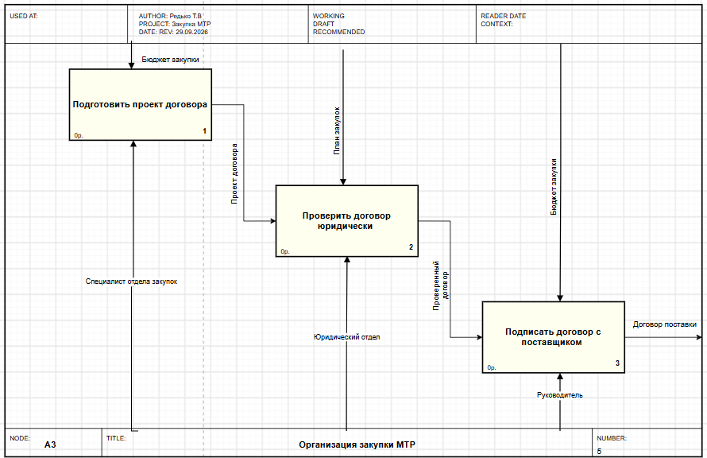
Рисунок 1.5 – диаграмма A3

На диаграмме А3 выполнена декомпозиция функции «Заключить договор поставки». Данная функция разделена на три подфункции:

Подготовить проект договора
Проверить договор юридически
Подписать договор с поставщиком

На первом этапе на основании согласованных условий подготавливается проект договора поставки. Далее проект договора проверяется юридическим отделом на соответствие трудовому законодательству и нормативам закупок. При необходимости выполняется корректировка проекта договора. После проверки договор подписывается с поставщиком.

При выполнении функций используются нормативы и регламенты закупок, план закупок на период, бюджет закупки, специалист отдела закупок, юридический отдел и руководитель. Результатом работы диаграммы А3 является оформленный договор поставки МТР, завершающий процесс заключения договора и передающий данные на следующий этап – функцию «Принять МТР и закрыть заявку».

Контрольные вопросы

1. Что такое функциональная модель и на какие вопросы она отвечает?
Отвте: Функциональная модель показывает функции объекта и связи между ними; отвечает на вопросы, что выполняется и чем связано.

2. Чем цель модели отличается от точки зрения модели и почему обе формулируются до начала построения диаграмм?
Отвте: Цель определяет, зачем строится модель и на какие вопросы она должна ответить. Точка зрения показывает, с позиции какого участника рассматривается система. Их задают заранее, чтобы определить содержание модели.

3. Назовите пять типов интерфейсных дуг IDEF0 и укажите, к какой грани блока присоединяется каждый тип.
Отвте: Пять типов дуг:
Вход – слева;
Управление – сверху;
Выход – справа;
Механизм – снизу;
Вызов (Call) – снизу.

4. Как отличить вход от управления? Приведите пример объекта, который в одной работе является входом, а в другой – управлением.
Отвте: Вход преобразуется функцией, а управление определяет, как функция выполняется. Например, заявка может быть входом, а инструкция по её обработке – управлением.

5. Почему на диаграмме должно быть от трех до шести блоков?
Отвте: От 3 до 6 блоков, чтобы диаграмма оставалась достаточно подробной, но при этом читаемой.

6. Что такое контекстная диаграмма и какой номер узла ей присваивается?
Отвте: Контекстная диаграмма показывает систему как одну главную функцию. Её номер – A-0.

7. Как связаны нумерация функциональных блоков и номера диаграмм декомпозиции?
Отвте: Номер блока соответствует номеру диаграммы его декомпозиции: A1 → диаграмма A1, A2 → диаграмма A2 и т. д.

8. Что такое миграция стрелок и как проверить ее корректность с помощью ICOM кодов?
Отвте: Миграция стрелок – перенос граничных стрелок с родительской диаграммы на дочернюю. Проверяется по соответствию ICOM-кодов.

9. Что такое несвязанная стрелка и почему она считается синтаксической ошибкой?
Отвте: Несвязанная стрелка – стрелка, которая не соединена с функцией. Это синтаксическая ошибка модели.

10. Перечислите пять типов связей между работами и приведите пример каждой из них.
Отвте: Пять типов связей:
управление;
вход;
выход;
механизм;
обратная связь.

11. В каких случаях применяется обратная связь по управлению и о чем свидетельствует ее наличие в модели?
Отвте: Обратная связь по управлению используется, когда результат одной работы влияет на управление другой. Она показывает наличие корректировки или контроля процесса.

12. Для чего применяется туннелирование стрелок? Как обозначается туннель?
Отвте: Туннелирование применяется, чтобы не отображать стрелку на следующем уровне, если она там несущественна. Обозначается специальным туннельным символом.

13. Каковы правила именования ветвей при разветвлении и слиянии стрелок?
Отвте: При разветвлении ветви получают собственные названия. При слиянии несколько стрелок объединяются в одну с соответствующим общим названием.

14. В чем различие моделей AS-IS и TO-BE и в какой последовательности они строятся?
Отвте: AS-IS – модель существующего состояния («как есть»). TO-BE – будущая улучшенная организация («как будет»). Сначала строят AS-IS, затем TO-BE.

15. Какие признаки неэффективной организации работ выявляются при анализе модели AS-IS?
Отвте: В AS-IS можно выявить дублирование, бесполезные или неуправляемые работы, неэффективный документооборот и отсутствие обратных связей.

16. Чем возможности нотации BPMN 2.0 отличаются от возможностей IDEF0?
Отвте: IDEF0 показывает функции и их связи, но не описывает временную последовательность. BPMN 2.0 позволяет моделировать события, последовательность, исполнителей и ветвления процессов.

17. Какие поля содержит каркас диаграммы и для чего они используются при экспертизе модели?
Отвте: Каркас содержит поля AUTHOR, DATE, NODE, TITLE, NUMBER. Они нужны для идентификации и экспертизы диаграммы.

18. Почему файл модели целесообразно хранить в репозитории системы контроля версий вместе с исходным кодом проекта?
Отвте: Файл .drawio удобно хранить в системе контроля версий вместе с исходным кодом, потому что это позволяет хранить историю изменений и совместно работать над моделью.

Выводы : В ходе лабораторной работы была построена трёхуровневая функциональная модель процесса оформления служебной командировки работника в нотации IDEF0. Были определены цель, точка зрения и границы моделируемой системы, построена контекстная диаграмма A-0 и выполнена декомпозиция основных функций.

